《机械设计》复习题
一、单选题
1、下列四种叙述中 ( ) 是正确的。
A变应力只能由变载荷产生 B静载荷不能产生变应力
C变应力是由静载荷产生 D变应力是由变载荷产生，也可能由静载荷产生
2、平面机构中，从动件的运动规律取决于 ( ) 。
A从动件的尺寸 B机构组成情况
C原动件运动规律 D原动件运动规律和机构的组成情况
3、直齿圆柱齿轮传动，当齿轮直径不变，而减小模数增加齿数时，则（ ）。
A提高了轮齿的弯曲强度 B提高了齿面的接触强度
C降低了轮齿的弯曲强度 D降低了齿面的接触强度
4、一铰链四杆机构，两连架杆长度分别为30mm ，40mm；连杆长度为80mm，机架长度为100mm，则该机构为 ( ) 机构。
A 双摇杆 B 双曲柄 C 曲柄摇杆 D 不能构成四杆机构
5、渐开线齿轮齿条啮合时，其齿条相对齿轮作远离圆心的平移时，其啮合角（ ）。
A 增大 B 不变 C 减小
6、机械自锁的效率条件是（ ）。
A 效率小于零 B 效率大于等于1 C 效率为无穷大
7、为保证一对渐开线齿轮可靠地连续传动，应使实际啮合线长度（ ）基圆齿距。
A等于 B小于 C大于
8、压力角是在不考虑摩擦情况下，作用力与作用点的（ ）方向的夹角。
A法线 B速度 C加速度 D切线
9、有一减速器传动装置由带传动、链传动和齿轮传动组成，其安排顺序以方案（ ）为好。
A带传动—齿轮传动— 链传动 B链传动 —齿轮传动— 带传动
C带传动— 链传动—齿轮传动 D链传动 —带传动 —齿轮传动
10、受中等冲击载荷、支承刚度较差、速度较高的两轴之间宜选用（ ）。
A弹性柱销联轴器 B凸缘联轴器
C十字滑块联轴器 D万向联轴器
11、链传动作用在轴和轴承上的载荷比带传动要小，这主要是因为（ ）。
A链传动只用来传递较小功率
B链速较高，在传递相同功率时圆周力小
C传动，无需大的张紧力
12、传动工作时，设小带轮为主动轮，则带的最大应力发生在带（ ）。
A进入大带轮处 B离开大带轮处
C进入小带轮处 D离开小带轮处
13、纹联接防松的根本问题在于（ ）。
A增加螺纹联接的轴向力 B增加螺纹联接的横向力
C防止螺纹副的相对转动 D增加螺纹联接的度
14、联接承受横向工作载荷的两块薄钢板，一般采用的螺纹联接类型应是（）
A螺栓联接 B双头螺柱联接
C螺钉联接 D紧定螺钉联接
15、轴环的用途是（ ） 。
A作为轴加工时的定位面；B提高轴的强度；C提高轴的刚度；D使轴上零件获得轴向定位；
16、增大轴在截面变化处的过渡圆角半径，可以（ ） 。
A使零件的轴向定位比较可靠；B降低应力集中，提高轴的疲劳强度；C使轴的加工方便；
17、在机械传动中，理论上能保证瞬时传动比为常数的是( ) 。
A带传动；B链传动；C齿轮传动；D摩擦轮传动；
18、能缓冲减振，并能起到过载安全保护作用的传动是( ) 。
A带传动；B链传动；C齿轮传动；
19、当两轴线（ ） 时，可采用蜗杆传动。
A平行；B相交；C垂直交错；
20、在蜗杆传动中，当需要自锁时，应使蜗杆导程角（ ） 当量摩擦角。
A小于；B大于；C等于；
21、用于连接的螺纹牙型为三角形，这主要的原因是三角形螺纹（ ）。
A.牙根强度高,自锁性能好 B.传动效率高
C.防振性能好 D.外形美观且成本低
22、开式齿轮传动的主要失效形式是（ ）。
A.齿面胶合 B.齿面疲劳点蚀 C.齿面磨损 D.轮齿折断
23、普通平键联接传递动力是靠（ ）。
A.两侧面的摩擦力 B.两侧面的挤压力 C.上下面的挤压力 D.上下面的摩擦力
24、将转轴设计成阶梯轴的主要目的是（ ）。
A.便于轴的加工 B.便于轴上零件的装拆和固定 C.提高轴的刚度 D.有好的外形
25、按照所能承受载荷的方向或者是公称接触角的不同，滚动轴承可以分为（ ）两大类。
A.向心轴承和推力轴承 B.角接触和径向接触轴承
C.角接触和轴向接触轴承 D.轴向接触和径向接触轴承
26、V带在减速传动过程中，带的最大应力发生在（ ）
A．V带离开大带轮处 B. V带绕上大带轮处
C． V带离开小带轮处 D. V带绕上小带轮处
27、温度对润滑油粘度的影响是随着温度的升高润滑油的粘度（ ）。
A.提高 B.不变 C.降低 D. 没有影响
28、滚子链传动中，链节数应尽量避免采用奇数，这主要是因为采用过渡链节后（ ）
A．制造困难 B.要使用较长的销轴
C．不便于装配 D.链板要产生附加的弯曲应力
29、深沟球轴承的类型代号是（ ）。
A.1 B.3 C.6 D.7
30、轴毂连接中能同时起到周向和轴向固定作用的是（ ）。
A.套筒 B.轴肩 C.挡环 D.过盈配合
31、V带传动设计中，限制小带轮的最小直径主要是为了 （ ） 。
A．限制弯曲应力 B. 使结构紧凑 C.限制带轮包角 D带轮强度
32、为了改善纹牙上的载荷分布，通常都以____的方法来实现。
A采用双螺母 B采用加高螺母；
C采用减薄螺母 D减少螺栓和螺母的螺距变化差
33、半圆键联接传递动力是靠（ ）。
A.两侧面的摩擦力 B.两侧面的挤压力 C.上下面的挤压力 D.上下面的摩擦力
34、下列四种螺纹中，自锁性能最好的是（ ）
A．粗牙普通螺纹 B.细牙普通螺纹 C．梯形螺纹 D.锯齿形螺纹
35、在受轴向变载荷作用的紧螺柱连接中，为提高螺栓的疲劳强度，可采取的措施是( )。
A、增大螺栓刚度Cb，减小被连接件刚度Cm B．减小Cb．增大Cm
C．增大Cb和Cm D．减小Cb和Cm
36、既传递转矩，又传递弯矩的轴称为 （ ）
A．心轴 B. 转轴 C. 传动轴 D直轴
37、如下图所示，(1)、(2)、(3)三种螺纹联接，依次为____联接。
A. 螺栓、螺柱、螺钉 B. 螺钉、螺柱、螺栓
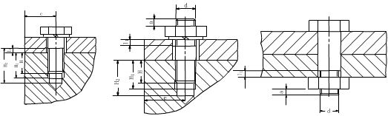
C.螺柱、螺钉、螺栓 D.螺栓、螺钉、螺柱

38、有一汽缸盖螺栓联接，若汽缸内气体压力在0—2Mpa之间循环变化，则螺栓中的应力变化规律为( )
A．对称循环变应力 B．脉动循环变应力 C．非对称循环变应力 D. 非稳定循环变应力；
39、轴承外圈与轴承座孔的配合应采用 ，而轴承内圈与轴的配合应采用 。 （ ）
A. 基孔制，基轴制 B. 基轴制，基孔制 C. 基轴制，基轴制 D 基孔制，基孔制
40、在图示设计零件的σm—σa极限应力简图中，如工作应力点M所在的0N线与横轴间夹角θ=45°，则该零件受的是 。
A不变号的不对称循环变应力；B变号的不对称循环变应力；C脉动循环变应力；D对称循环变应力；
0
45°
135°
σ_{a}
σ_{m}
A
N
G
C
M

二、简答题
1、一对标准齿轮的接触应力、许用应力、接触强度对大小齿轮来说是否一样？为什么？
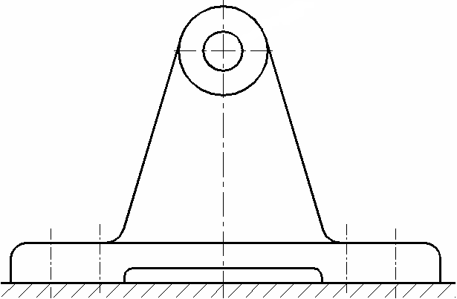
2、下图所示为某零件与机架通过螺栓联接的示意图，试分析该联接在载荷F作用下可能发生的失效形式。

3、静强度设计和疲劳强度设计的共同点和不同点是什么？
4、试说明下列各轴承的内径有多大？哪个轴承公差等级最高？哪个允许的极限转速最高？哪个承受径向载荷能力最高？哪个不能承受径向载荷？
N307/P4 6207 30207 51301
5、闭式蜗杆传动为什么要进行热平衡计算？
6、带传动中，弹性滑动与打滑的区别是什么?
7、当设计链传动时，选择齿数和节距时应考虑哪些问题？
8、什么是变应力的应力比r？静应力、脉动循环变应力和对称循环变应力的r值各是多少？
9、齿轮常见的失效形式有哪些？
10、 按轴工作时所承受的载荷不同，可把轴分成几类？如何分类？
11、带传动中，弹性滑动与打滑的区别是什么?
12、什么是滚动轴承的寿命？什么是基本额定寿命?
13、齿轮传动的设计步骤
14、轴的结构设计中要考虑那些因素？

三、计算题
1、根据工作条件，决定在轴的两端用$α=\text{25}°$的两个角接触球轴承，如图13-13b所示正装。轴颈直径$d=\text{35}\text{mm}$，工作中有中等冲击，转速$n=\text{1800}r/\text{min}$，已知两轴承的径向载荷分别为$F_{r1}=\text{3390}N$，$F_{r2}=\text{3390}N$，外加轴向载荷$F_{\text{ae}}=\text{870}N$，作用方向指向轴承1，试确定其工作寿命。
2、如图所示，轴上装有一对角接触轴承，已知轴承的基本额定动载荷C=33400N，轴的转速n=288R/min，轴上作用的轴向力为F_{A}=2000N，轴上作用的径向力分别为F₁=2000N，F₂=2000N，常温工作，动载荷系数fd=1。试求危险轴承的寿命是多少小时？（已知：e=0.68，s=0.68Fr，Fa/Fr≤e时，X=1，Y=0； Fa/Fr＞e时，X=0.41，Y=0.87，ε=3）
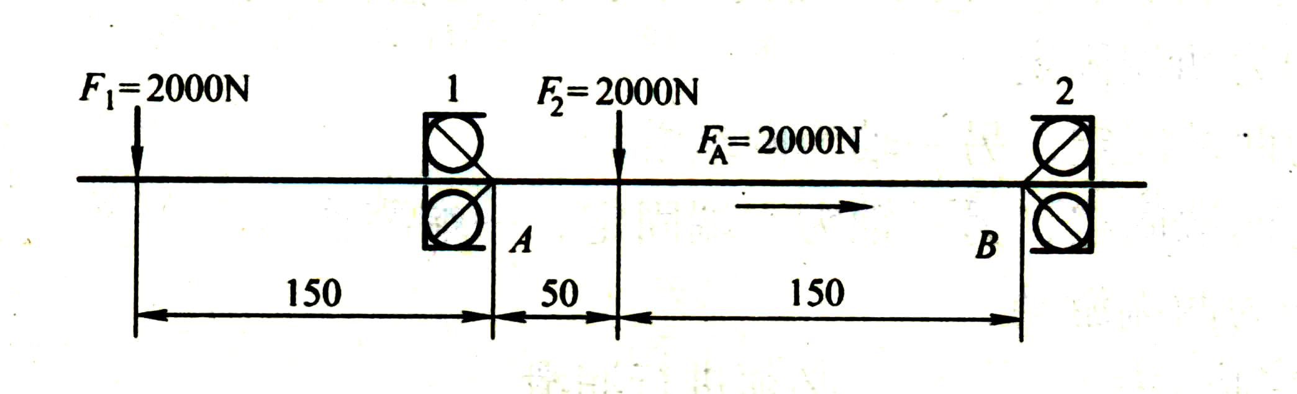

3、一普通V带传动传递功率为P = 7.5 kW，带速V= 10 m/s，紧边拉力是松边拉力的两倍，即F1=2F2，试求紧边拉力、松边拉力和有效拉力。
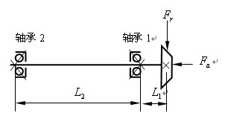
4、一根轴用两个角接触球轴承支承，如图所示。，轴端作用有轴向力，径向力。试分别求出两轴承所受的径向载荷、和轴向载荷、，取轴承内部派生轴向力。

四、分析题
试分析图10-47所示的齿轮传动各齿轮所受的力（用受力图表示各力的作用位置及方向）。

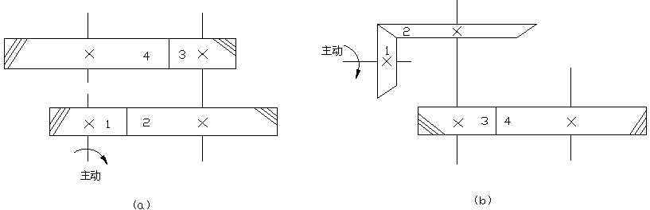

五、结构改错题
指出图中的结构错误(在有错处画○编号，并分析错误原因)，并在轴心线下侧画出其正确结构图。
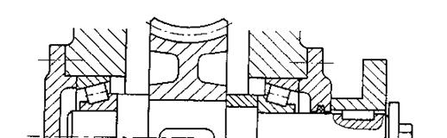

《机械设计》复习题B
一、选择题
题号 | 1 | 2 | 3 | 4 | 5 | 6 | 7 | 8 | 9 | 10
选项 | A | B | B | B | A | D | C | D | C | D
题号 | 11 | 12 | 13 | 14 | 15 | 16 | 17 | 18 | 19 | 20
选项 | A | C | C | B | C | B | C | C | B | C

题号 | 21 | 22 | 23 | 24 | 25 | 26 | 27 | 28 | 29 | 30
选项 | D | D | C | A | B | A | C | B | C | A
题号 | 31 | 32 | 33 | 34 | 35 | 36 | 37 | 38 | 39 | 40
选项 | C | C | C | A | D | B | C | A | C | A

二、简答题 略
三、计算题
1、
解： 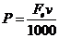
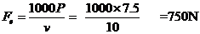
=
==750N
所以 =2x750=1500N
2、解：①对轴系进行受力分析，如下图所示：
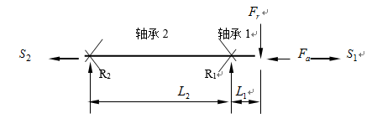
R₁、R₂分别为轴承1、轴承2所受的径向力，S₁、S₂分别为轴承1、2的内部派生轴向力。
②求轴承径向载荷R₁、R₂
分别对两支点处取矩，则根据力矩平衡有
$R_{1}=\frac{L_{1}+L_{2}}{L_{2}}F_{r}=\frac{\text{40}+\text{200}}{\text{200}}×\text{1640}=\text{1968}N$
$R_{2}=\frac{L_{1}}{L_{2}}F_{r}=\frac{\text{40}}{\text{200}}×\text{1640}=\text{328}N$
③求轴承内部派生轴向力
$S_{1}=0\text{.}\text{68}×\text{1968}=\text{1338}\text{.}\text{24}N$ ，$S_{2}=0\text{.}\text{68}×\text{328}=\text{223}\text{.}\text{04}N$
④因为$S_{2}+F_{a}=\text{223}\text{.}\text{04}+\text{40}=\text{263}\text{.}\text{04}N<S_{1}=\text{1338}\text{.}\text{24}N$，所以轴承1被“放松”，轴承2被“压紧”，故有：
$A_{1}=S_{1}=\text{1338}\text{.}\text{24}N$， $A_{2}=S_{1}−F_{a}=\text{1338}\text{.}\text{24}−\text{40}=\text{1298}\text{.}\text{24}N$
3、[解] （1）求两轴承的计算轴向力$F_{a1}$和$F_{a2}$
对于$α=\text{25}°$的角接触球轴承，按表13-7，轴承派生轴向力$F_{d}=0\text{.}\text{68}F_{r}$，$e=0\text{.}\text{68}$
$∴F_{d1}=0\text{.}\text{68}F_{r1}=0\text{.}\text{68}×\text{3390}=\text{2305}\text{.}2N$
$F_{d2}=0\text{.}\text{68}F_{r2}=0\text{.}\text{68}×\text{1040}=\text{707}\text{.}2N$
两轴计算轴向力
$F_{a1}=\text{max}\left\{\left.F_{d1},F_{\text{ae}}+F_{d2}\right\}\right.=\text{max}\left\{\left.\text{2305}\text{.}2,\text{870}+\text{707}\text{.}2\right\}\right.=\text{2305}\text{.}2N$
$F_{a2}=\text{max}\left\{\left.F_{d2},F_{d1}−F_{\text{ae}}\right\}\right.=\text{max}\left\{\left.\text{707}\text{.}2,\text{2305}\text{.}2−\text{870}\right\}\right.=\text{1435}\text{.}2N$
（2）求轴承当量动载荷$P_{1}$和${}_{1}P_{2}$
$\frac{F_{a1}}{F_{r1}}=\frac{\text{2305}\text{.}2}{\text{3390}}=0\text{.}\text{68}=e$
$\frac{F_{a2}}{F_{r2}}=\frac{\text{1435}\text{.}2}{\text{1040}}=1\text{.}\text{38}>e$
由表13-5查得径向动载荷系数和轴向动载荷系数为
对轴承1 $X_{1}=1$ $Y_{1}=0$
对轴承2 $X_{2}=0\text{.}\text{41}$ $Y_{2}=0\text{.}\text{87}$
因轴承运转中有中等冲击载荷，按表13-6，取$f_{p}=1\text{.}5$，则
$$P_{1}=f_{p}\left(X_{1}F_{r1}+Y_{1}F_{a1}\right)=1\text{.}5×\left(1×\text{3390}+0×\text{2305}\text{.}2\right)=\text{5085}N$$
$$P_{2}=f_{p}\left(X_{2}F_{r2}+Y_{2}F_{a2}\right)=1\text{.}5×\left(0\text{.}\text{41}×\text{1040}+0\text{.}\text{87}×\text{1435}\text{.}2\right)=\text{2512}\text{.}\text{536}N$$
（3）确定轴承寿命
由于题目中没给出在轴承的具体代号，这里假设选用7207AC，查轴承手册得基本额定载荷$C=\text{29000}N$，因为$P_{1}>P_{2}$，所以按轴承1的受力大小验算
$L_{h}=\frac{{\text{10}}^{6}}{\text{60}n}{\left(\frac{C}{P_{1}}\right)}^{3}=\frac{{\text{10}}^{6}}{\text{60}×\text{1800}}×{\left(\frac{\text{29000}}{\text{5085}}\right)}^{3}=\text{1717}\text{.}5h$
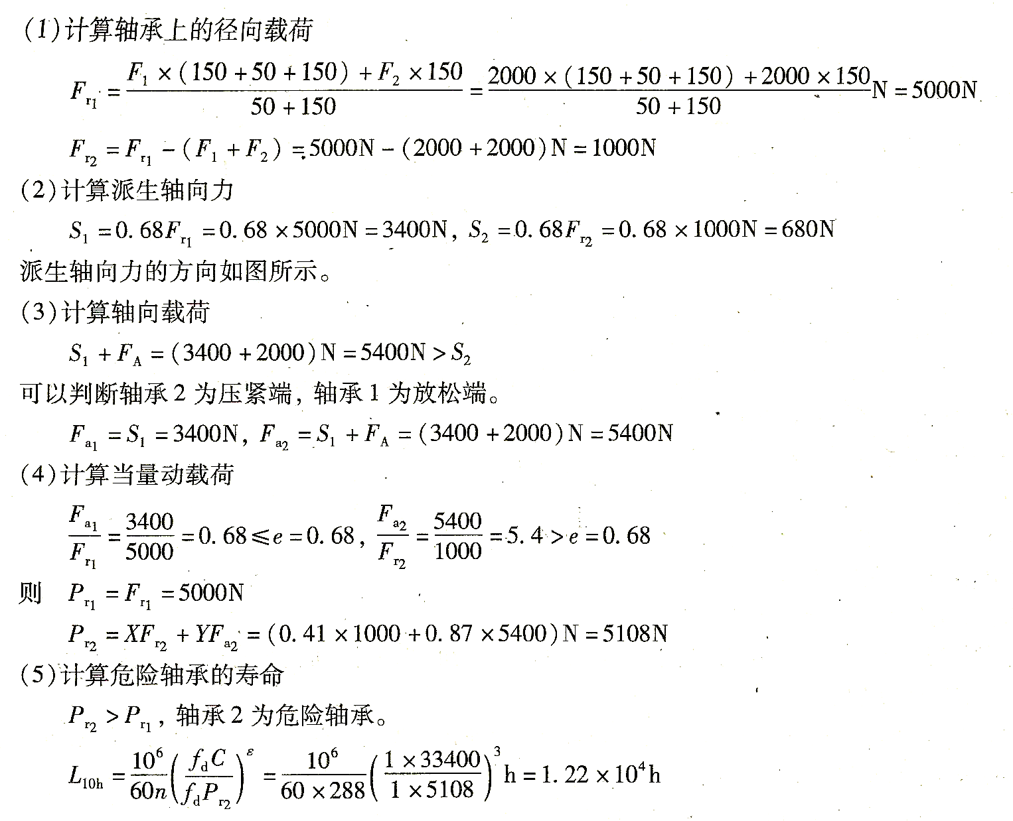
4、 答：

- 分析题
[解] 受力图如下图：
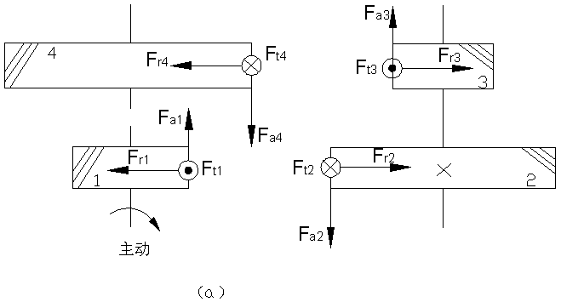
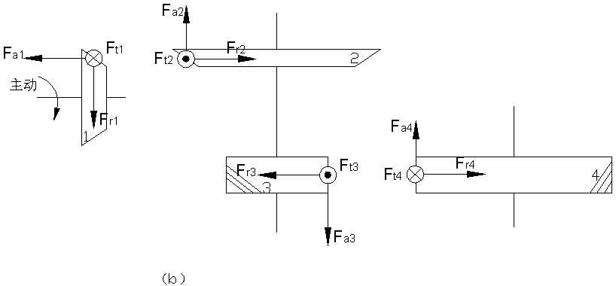
五、结构改错题
答：①轴的右端面应缩到联轴器端面内1～2mm，轴端挡圈压到联轴器端面上，与轴端面留有间隙
②联轴器与透盖不能接触，联轴器应右移；
③联轴器与轴配合直径应小一点，形成轴肩定位；
④联轴器处联接平键与蜗轮处联接平键应在一条线上；键与毂孔键槽底面间应有间隙；
⑤右轴承内圈左端面只能与套筒端面接触，与轴肩端面应有间隙，所以套筒内轴颈右端面应左移1～2mm；
⑥与蜗轮轮毂配合轴颈长度应比轮毂长短1～2mm，轴颈右端面缩进去；
⑦左轴承内圈不能被轴环全挡住，轴环左部轴径减小至内圈厚度的2／3左右；
⑧透盖和闷盖外圆外侧应倒角，与箱体间均应有调整垫片。
⑨轴的左端伸出轴承内圈过长，应缩短一点。

